Bildanalyse und Bildverstehen

1. Einleitung

"Bildverstehen"
engl. "computer vision", "image understanding"

Bildverstehen ist ein Prozess:
- ausgehend von 1 oder mehreren Bildern und einer Fragestellung
- Resultat ist eine Beschreibung

(genaugenommen: Transformation einer Form von Beschreibung in eine andere)

Bild ist oft 2D-Abbild einer realen 3D-Szene
⇒ für die korrekte Beschreibung ist es oft nötig, diese Szene zu rekonstruieren

Prozess des Bildverstehens komplementär zur synthetischen Computergrafik:

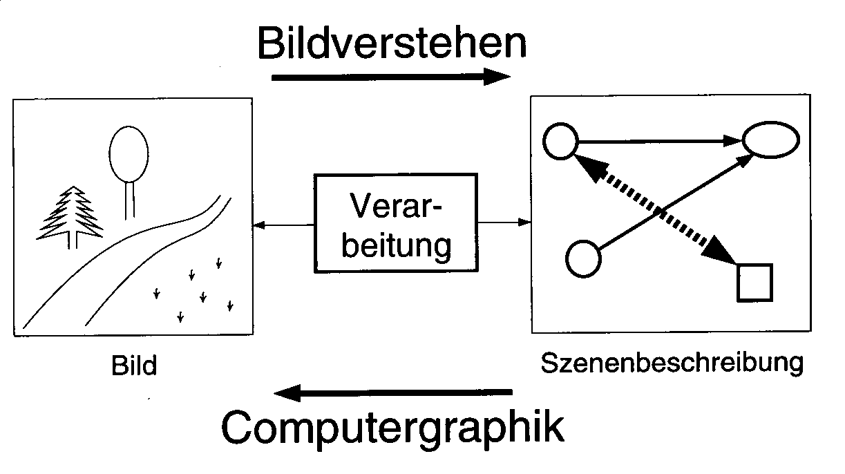

Definitionen des Prozesses "Bildverstehen" aus der Literatur:

"Das Gewinnen einer Repräsentation der Form" (Marr)

"Vom Bild zum Objektmodell" (Winston)

"Die Bedeutung von Bildern mit Hilfe von exakt definierten Prozessen ermitteln" (Niemann & Bunke)

"Bildverstehen ist die Rekonstruktion und Deutung einer Szene anhand von Bildern, so dass mindestens eine der folgenden operationalen Leistungen erbracht werden kann:
- Ausgabe einer sprachlichen Szenenbeschreibung
- Beantworten sprachlicher Anfragen bezügl. der Szene
- kollisionsfreies Navigieren eines Roboters
- planmäßiges Greifen und Manipulieren von Objekten in der Szene" (Neumann 1995)

Verschiedene Ebenen von Realität:

- physikalische Objekte einer Szene (Baum, Haus, Straße, Gully, Deckel, Loch, Regentropfen...)
- Bilder der Szene (als Eingabe): Einzelbild, Stereo-Bildpaar, Bildfolge... je nach bildgebendem Verfahren
- computerinterne Beschreibung der Szene (als Ausgabe): Listen, Merkmalsvektoren, komplexe Objekt- und/oder Szenenbeschreibungen ("is a"- oder "part of"-Hierarchien, Szenengraph, CSG-Modelle, Polygonnetze...)

Ziele des Bildverstehens:

"Wo ist was"
Wo: Rekonstruktion der Szenengeometrie (räumlich-zeitliche Information)
Was: Deutung des Szeneninhalts (insbes.: Objekterkennung)
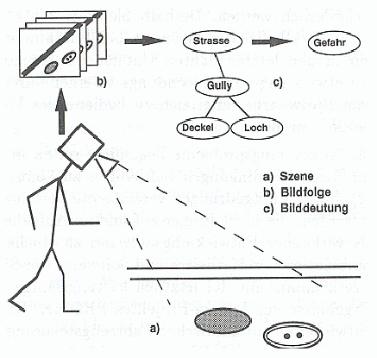

Die Art der gewünschten Beschreibung und Deutung hängt stark von der jeweiligen Fragestellung / vom Kontext ab.
Beispiel:

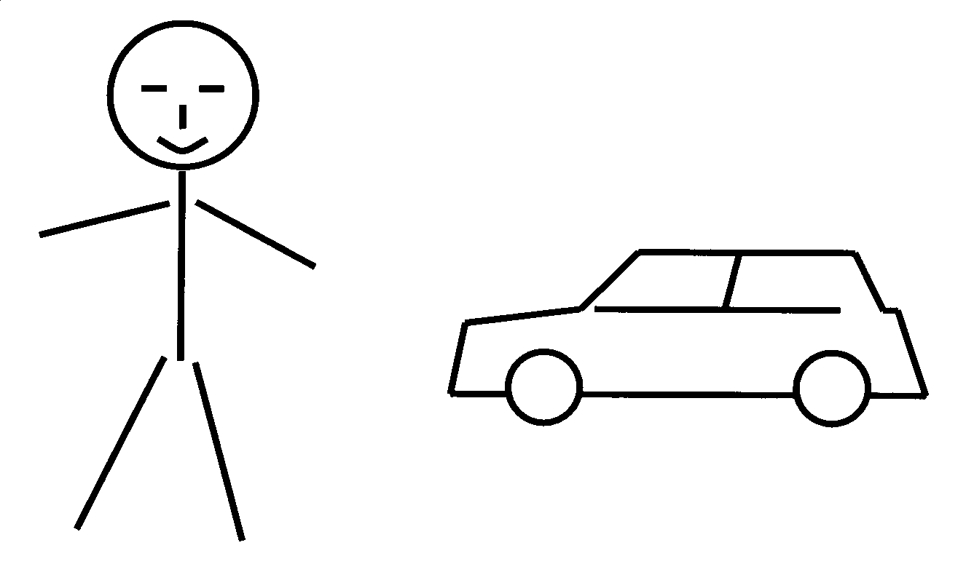 (aus Pinz 1994)

Mögliche Interpretationen dieses Bildes:

- ein Binärbild (ein Bild mit nur 2 Grauwerten)
- 3 Kreise, 1 Bogen und 20 Strecken
- "Mensch" und "Auto"
- ein lachender Mensch
- ein Fußgänger überquert die Straße

⇒
es gibt keine allgemeingültige "korrekte" Arbeitsweise eines bildverstehenden Systems
die korrekte Arbeitsweise hängt von der jeweiligen Fragestellung ab

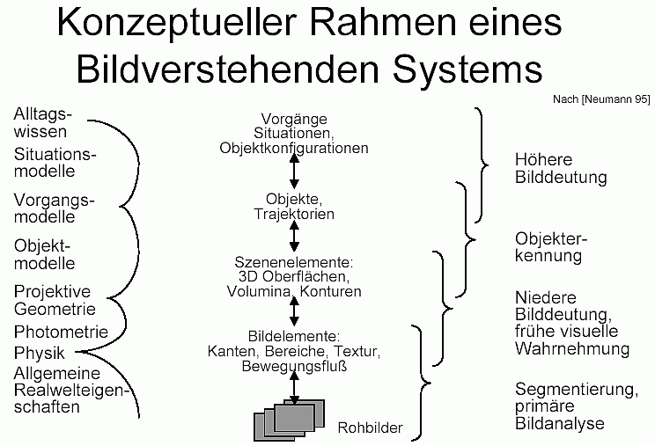

(aus Hermes 2001)

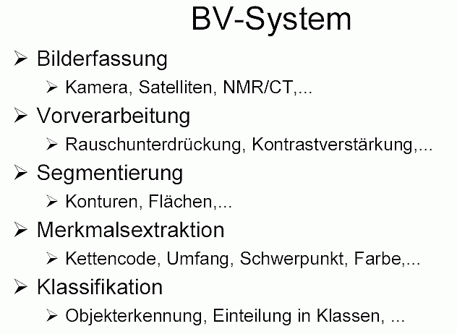

erforderliche Spezialleistungen, die das menschliche visuelle System "ohne Schwierigkeiten" erbringt:

Ergänzen "subjektiver Konturen"

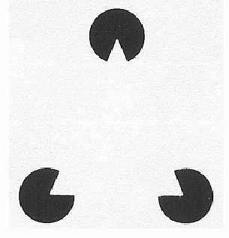 | 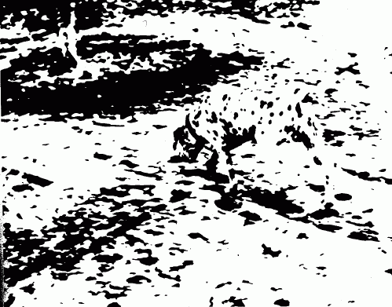

aktive Gruppierungsprozesse:

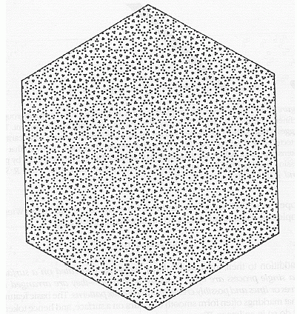

Erkennen "subjektiver Objekte" (insbes. Gesichter, menschliche Figuren):

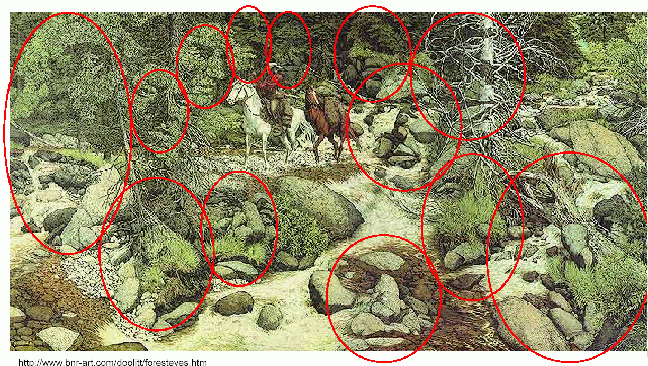

Wichtige Verarbeitungsschritte in bildverstehenden Systemen:

1. Quantisierung der Ortskoordinaten

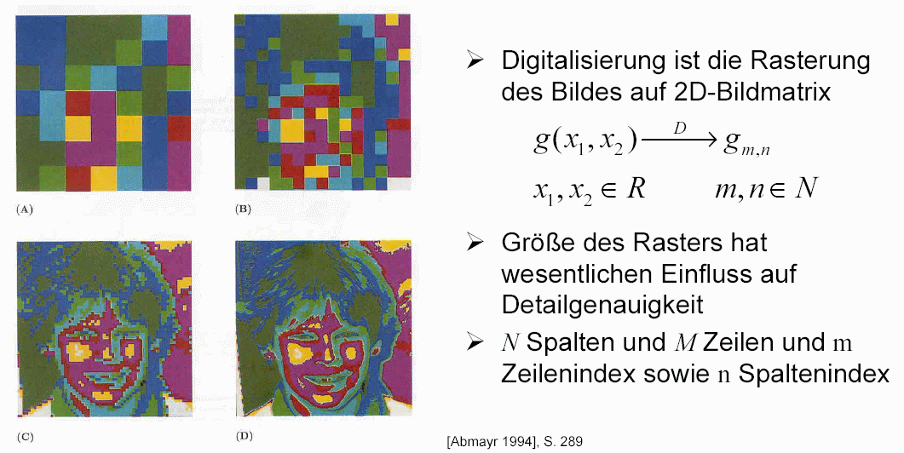

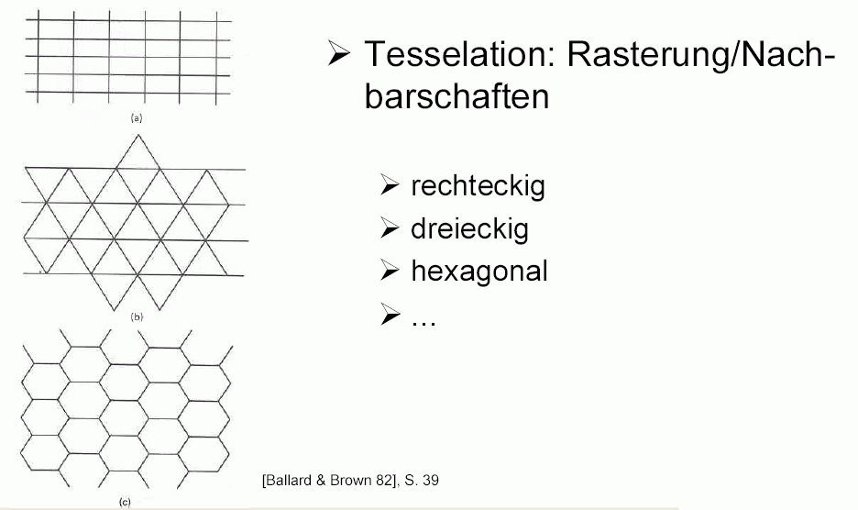

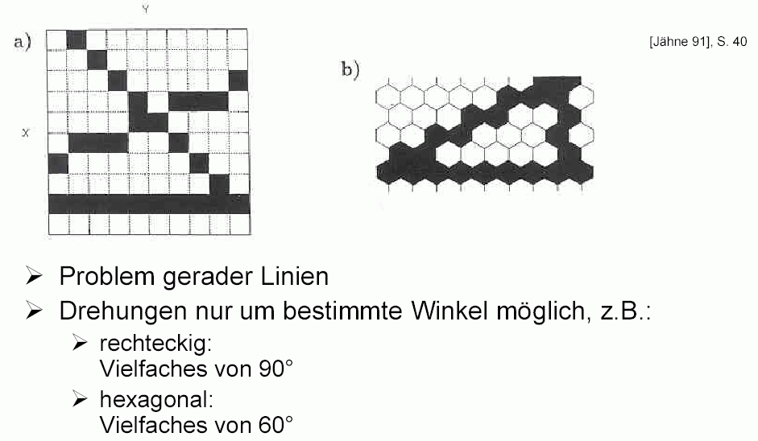

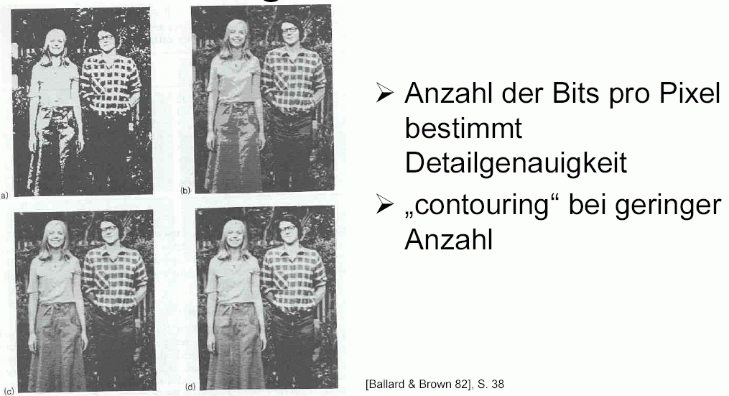

2. Bildvorverarbeitung:

- Bildmodifikation, die den Informationsgehalt nicht wesentlich verändert
- Bildtransformation mit Eingabe- und Ausgabebild
- vgl. Vorlesung "Computergrafik", Kap. 14.

Ziele:
- Beleuchtungskorrekturen bei inhomogener Beleuchtung
- Glättung
- Beseitigung von Digitalisierungsfehlern
- Kontrastverstärkung
- Normierung (Größe, Form, Farben)
- Beseitigung von Inhomogenitäten der Fotoschicht des Aufnahmesystems
- Korrektur von Grauwertverzerrungen (fotografischer Effekt)
- Ausgleich von kamerabedingten Verzerrungen
- selektive Filterung bestimmter Frequenzen

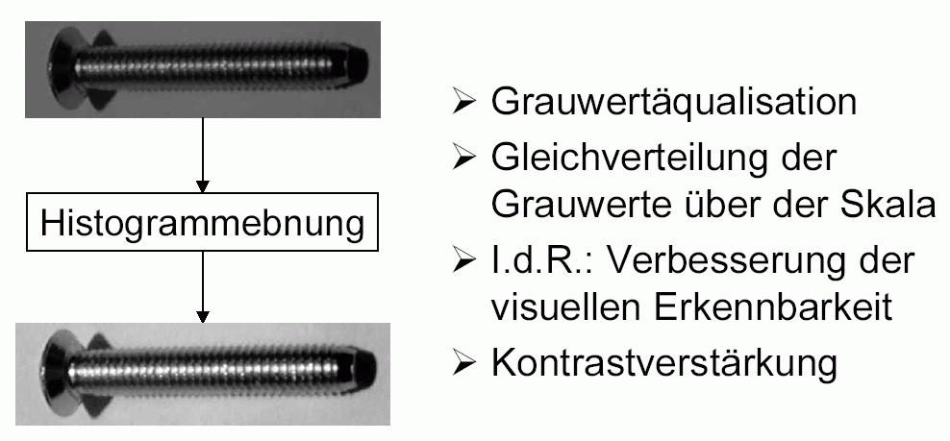

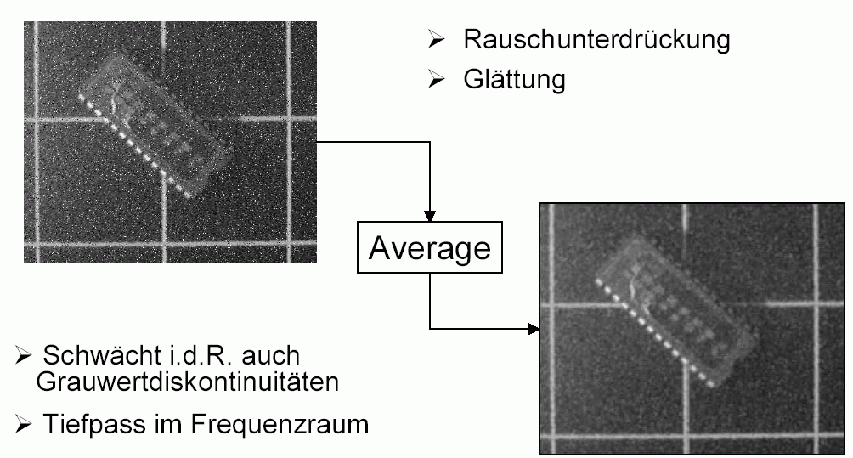

3. Segmentation (auch Segmentierung):

- Trennung der zu untersuchenden Objekte von den übrigen Bildstrukturen
- Trennung von sich berührenden Objekten voneinander
- Zerlegung in Teilobjekte
- Klassifikation auf Pixelebene (Objektpixel / Nichtobjektpixel)
⇒ geeignete Merkmale auf Pixelebene?
- einfache und komplexe Verfahren

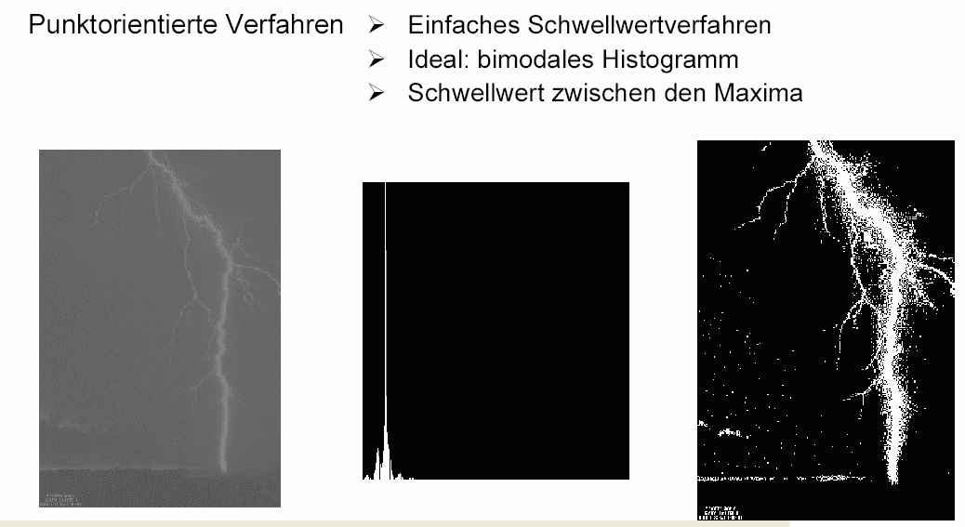

Zerlegung des Bildes in zu interessierende Strukturen (Objekte) und nicht zu interessierende Strukturen (Hintergrund) gemäß:

- Diskontinuitätskriterium (Kanten)

- Homogenitätskriterium (Intensitätswert, Farbe)

- hybride Verfahren (Kombination z.B. durch Region-Growing-Verfahren, vgl. Saatfüll-Algorithmus der 2D-Computergrafik)

4. Merkmalsextraktion

Flächen:
Intensitätswert / Farbe
Umfang, Größe
Schwerpunkt
Hauptachsen
Polygonzerlegung
...

Konturen:
Kettencode
Polygon
Länge
Orientierung
...

Texturen:
statistische Merkmale
visuelle Eigenschaften
...

statistische Merkmale:
Informationsgehalt, Momente (Mittelwert, Varianz, Schiefe, Kurtosis... einer Verteilung), Anzahl der Pixel

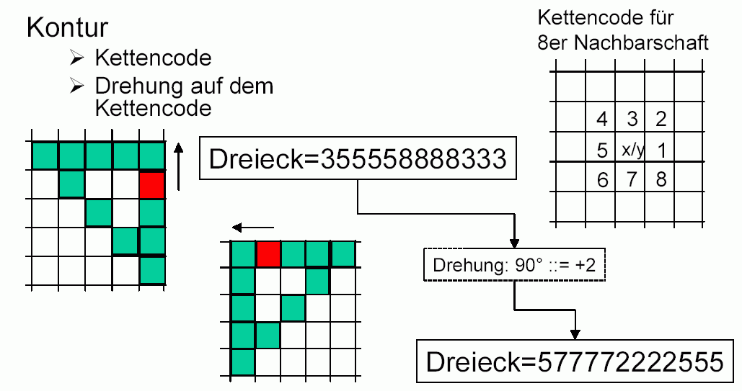

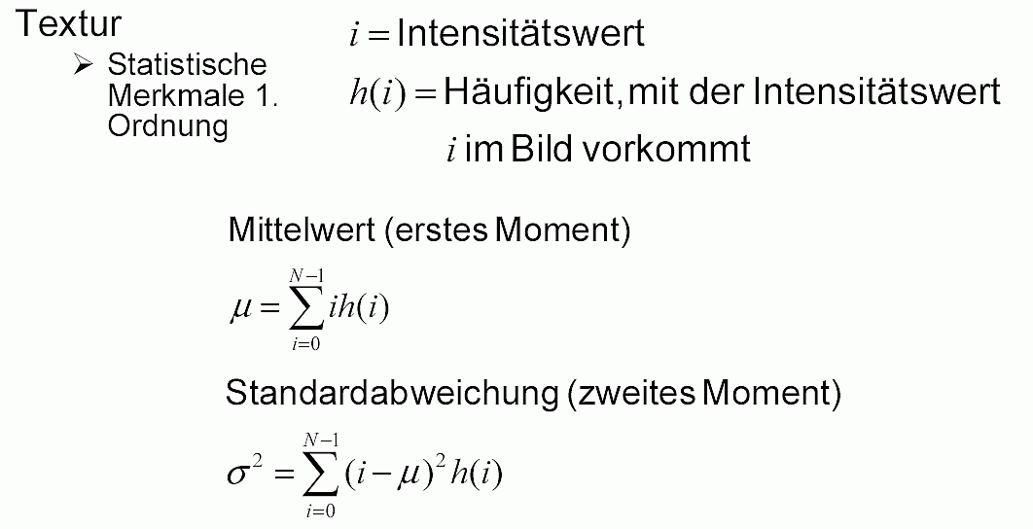

5. Klassifikation

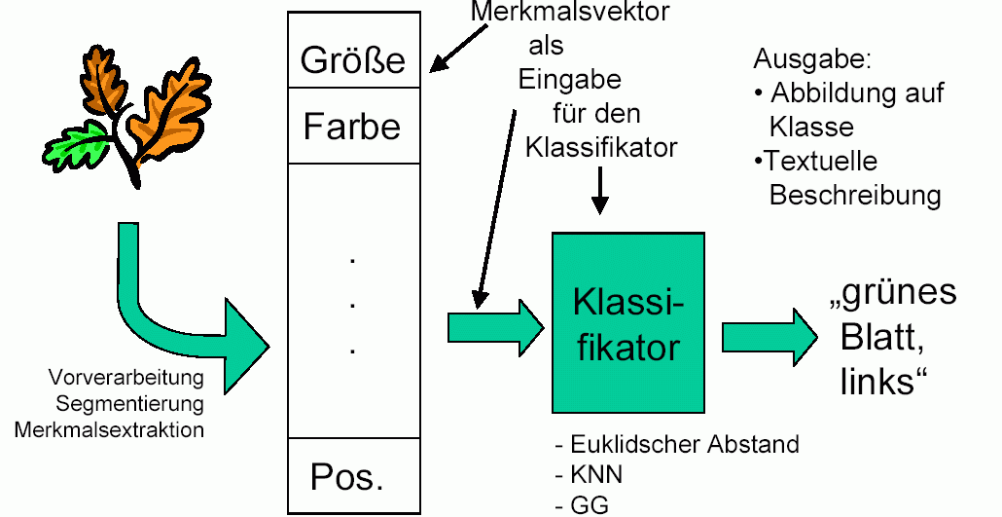

Wie löst das menschliche visuelle System diese Aufgaben?

Biologische Grundlagen

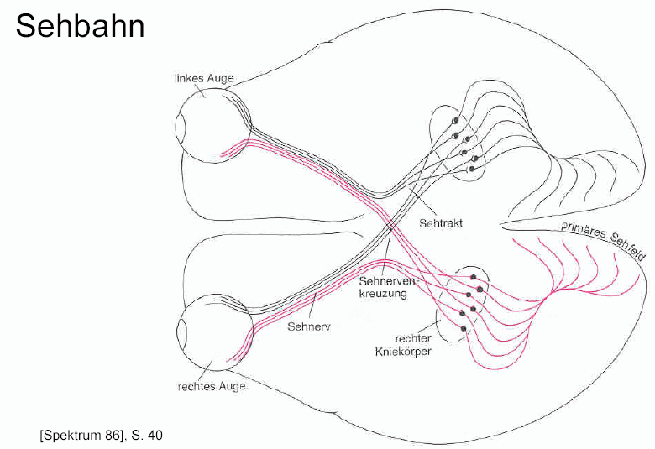
Die Großhirnrinde:
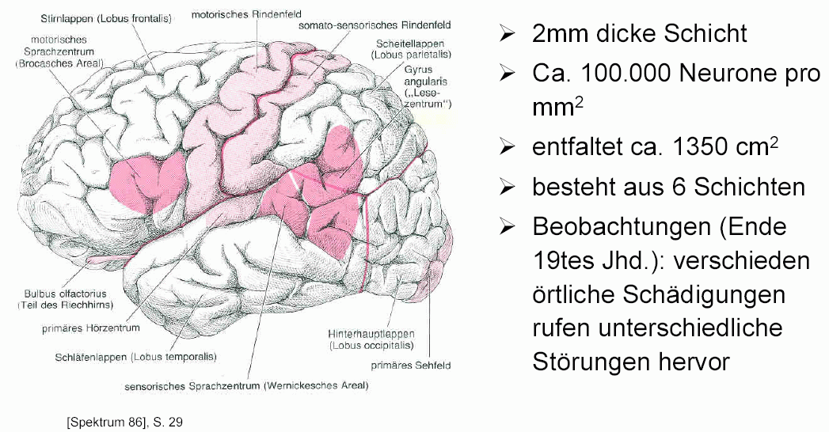

Teile des Körpers entsprechen bestimmten sensorischen und motorischen Feldern der Großhirnrinde: besonders empfindliche Regionen werden auf relativ große Bereiche abgebildet

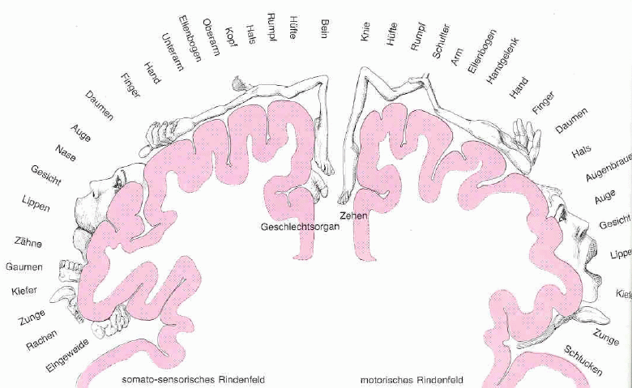

Die Sehbahn beginnt im Auge (vgl. Vorlesung Computergrafik, Kap. 2a)

Aufgabe der Augen: auf beiden Netzhäuten ein klares, scharfes Bild festhalten
- 3 Muskelpaare; Nachführen der Augen in wenigen Bogenminuten
- Hornhaut (Cornea) und Linse dienen der Scharfstellung
- Durchmesser der Pupille bestimmt einfallende Lichtmenge (Öffenen und Schließen durch spezielle Muskelfasern)
- Selbstreinigungsfunktion

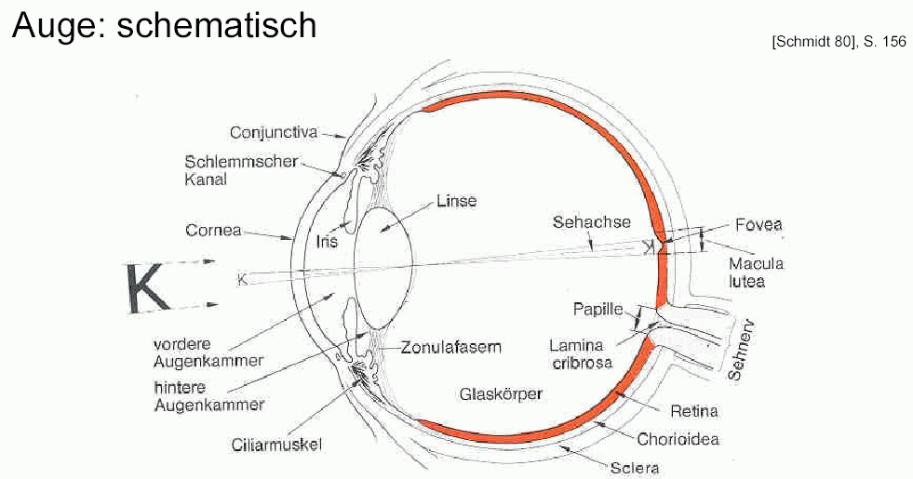

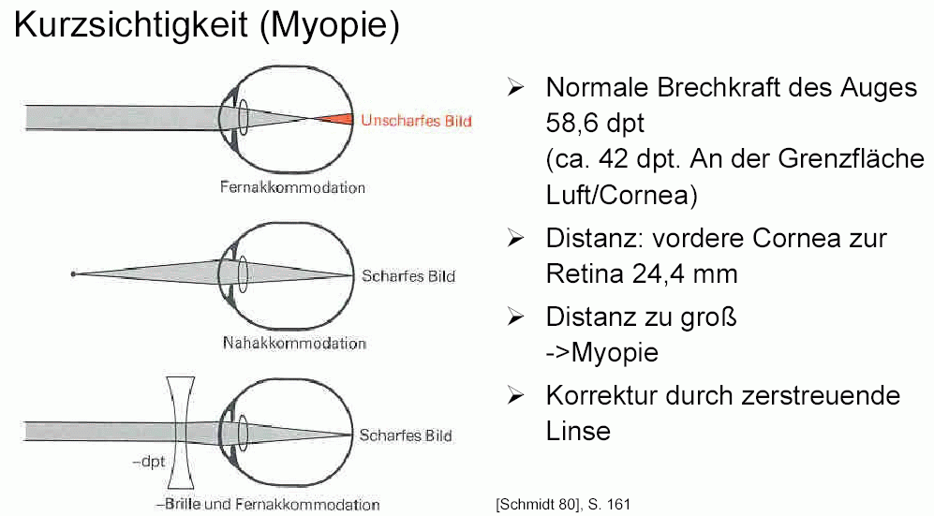

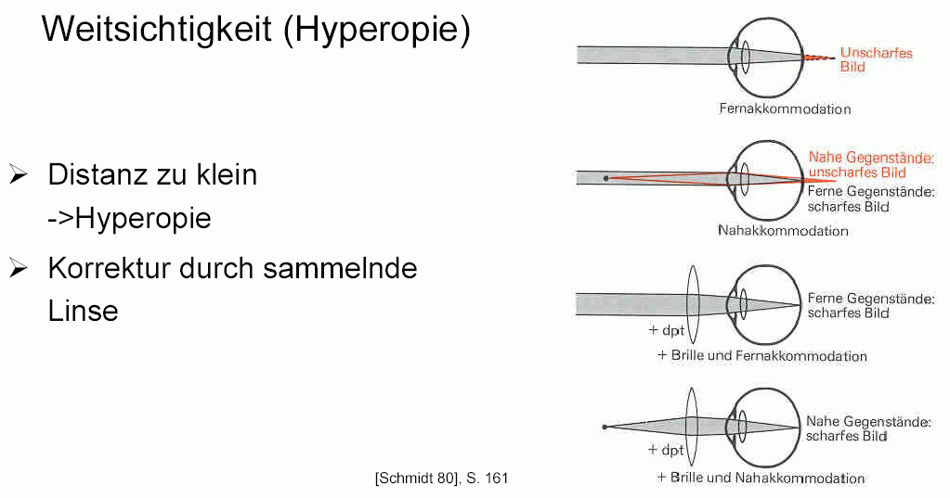

Die Netzhaut (Retina):
wandelt Lichtsignale in Nervensignale (elektrische Signale) um
unterscheidet verschiedene Wellenlängen
breiter Arbeitsbereich (Sonnenlicht / Sternenlicht)
Präzision: aus ca. 1 m Entfernung kann noch ein Haar gesehen werden

Netzhaut ist Teil des Gehirns (verbunden über den Sehnerv)
Dicke ¼ mm
3 Schichten Nervenzellen + 2 Zwischenschichten
Photorezeptoren: Zapfen und Stäbchen
Stäbchen für Dämmerungssehen, Zapfen für Farbsehen
in der Mitte der Retina (Fovea centralis) nur Zapfen

Zellreihe hinter den Photorezeptoren enthält Farbstoff Melanin (schluckt einfallendes Licht)
Schichten vor den Rezeptoren sind nahezu durchsichtig

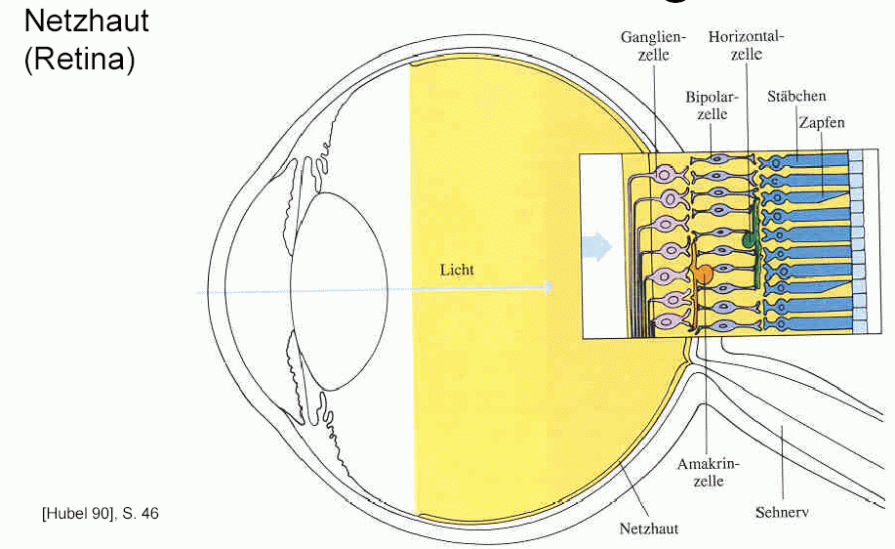

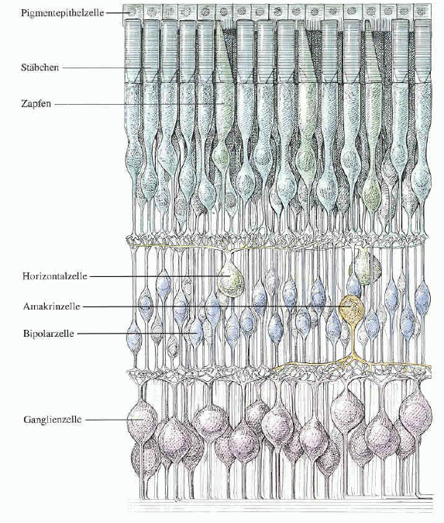

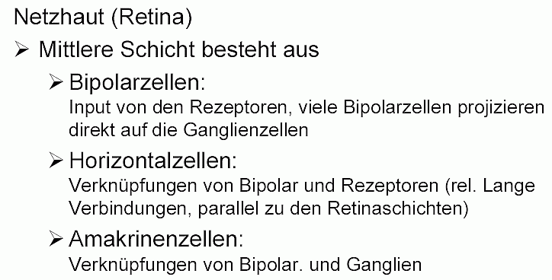

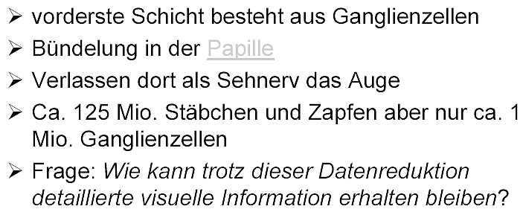

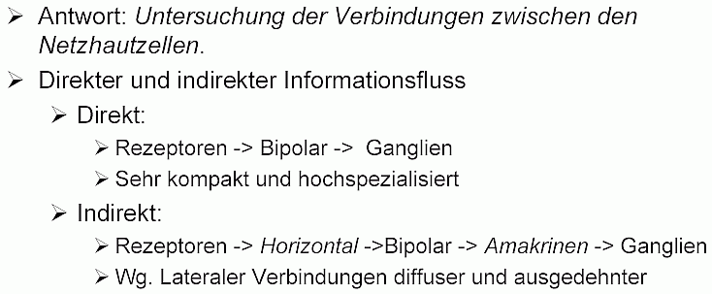

Rezeptives Feld:
Gesamtfläche der Rezeptoren auf der Netzhaut, die auf eine Ganglienzelle abbilden

- das rezeptive Feld beeinflusst das Feuern dieser Ganglienzelle
- Spontanentladung (unregelmäßig) 1–20 mal pro Sek.
- Verschaltung variiert von der Fovea bis zum Rand der Netzhaut

Entdeckung von Kuffler (1950) bei systematischem Absuchen der Netzhaut mit kl. Lichtfleck:

On-Zentrum- und Off-Zentrum-Neuronen

On-Zentrum: erhöhte Impulsrate, wenn das Zentrum des rezeptiven Feldes mit Lichtfleck gereizt wird ("On-Reaktion")
Off-Zentrum: Unterdrückung der Aktivität, starke Entladung nach Ausschalten des Lichtreizes ("Off-Reaktion")
je mehr von bestimmter On/Off-Region mit passendem Stimulus bedeckt, desto heftiger die Reaktion

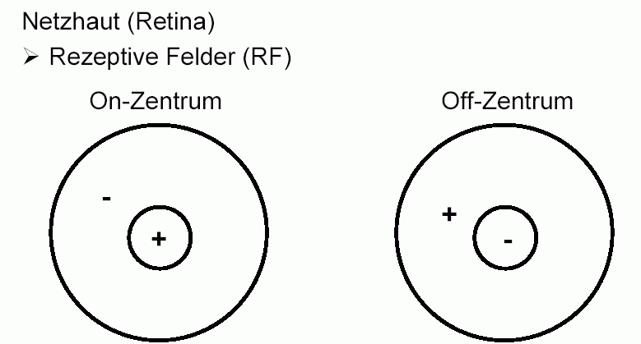

je tiefer man ins Zentralnervensystem vordringt, desto komplexer die rezeptiven Felder der einzelnen Neuronen

Überlappung einzelner rezeptiver Felder von benachbarten Ganglienzellen

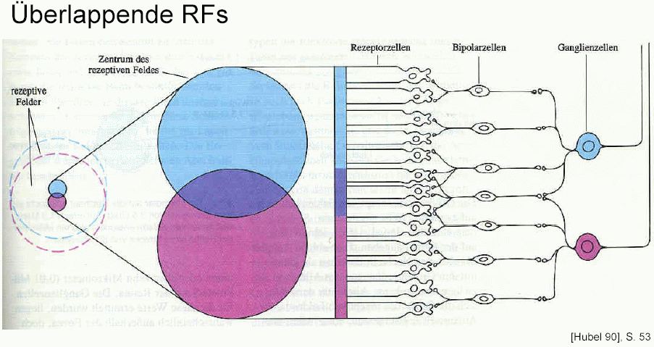

auch die Bipolarzellen besitzen rezeptive Felder

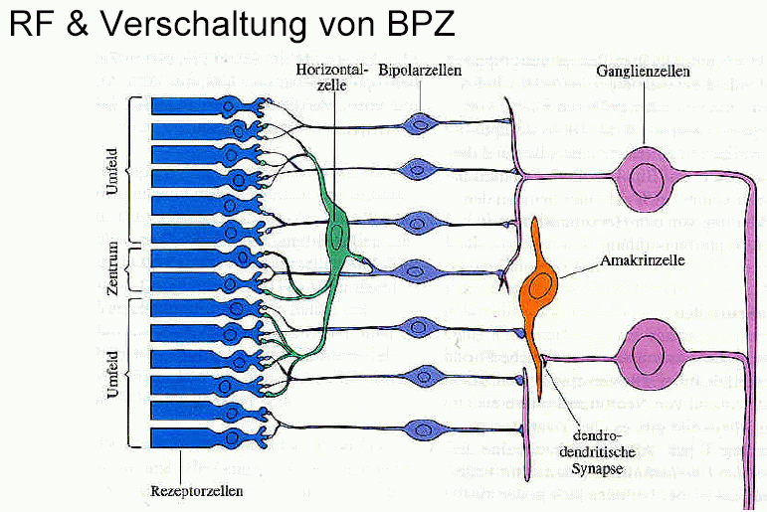

noch nicht vollständig geklärt: Funktionen der Horizontal- und Amakrinzellen

Chiasma opticum: Sehnervkreuzung
beide Sehnerven teilen sich auf beide Gehirnhälften auf

"seitliche Kniehöcker": Zwischenverarbeitungsbereich zwischen Chiasma und visuellem Cortex
Farbsehen durch 3 verschiedene Nervenzellenklassen

Visueller Cortex (Sehrinde):
6 Schichten
- simple cells: sensitiv gegenüber Lichtschlitz, Balken, Gerade
- complex cells: sensitiv gegenüber kurzem Aufleuchten und evtl. Bewegung
- hyper complex cells: sensitiv gegenüber Bewegung und Orientierung

Zusammenfassung zur Sehbahn:

Hierarchischer Aufbau

- massiv parallele Signalverarbeitung

- Datenreduktion bei Merkmalsextraktion

- viele Einzelheiten noch ungeklärt

2 Ansätze zur Untersuchung der Funktionsweise des visuellen Systems:

- bottom-up: von einzelnen Neuronen und ihrer Funktion ausgehend (siehe oben)
- top-down: von den Wahrnehmungsleistungen ausgehend (Versuchspersonen) – kognitive Psychologie, Gestaltwahrnehmung

idealerweise sollten sich beide Ansätze "in der Mitte treffen" – davon ist man noch weit entfernt

Gruppierungsprinzipien der Gestaltwahrnehmung
(vgl. Vorlesung Computergrafik, Kap. 2a):

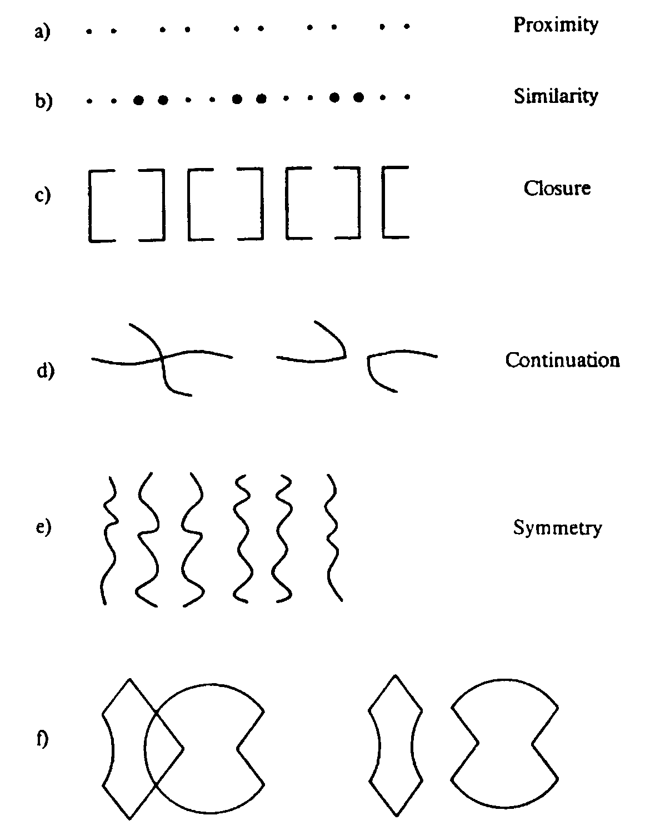 (aus Pinz 1994)

f): kontinuierl. Fortsetzung gruppiert stärker als Symmetrie
Es gibt auch Merkmale, die vom menschlichen visuellen System schlecht extrahiert werden können, z.B. Kollinearität:

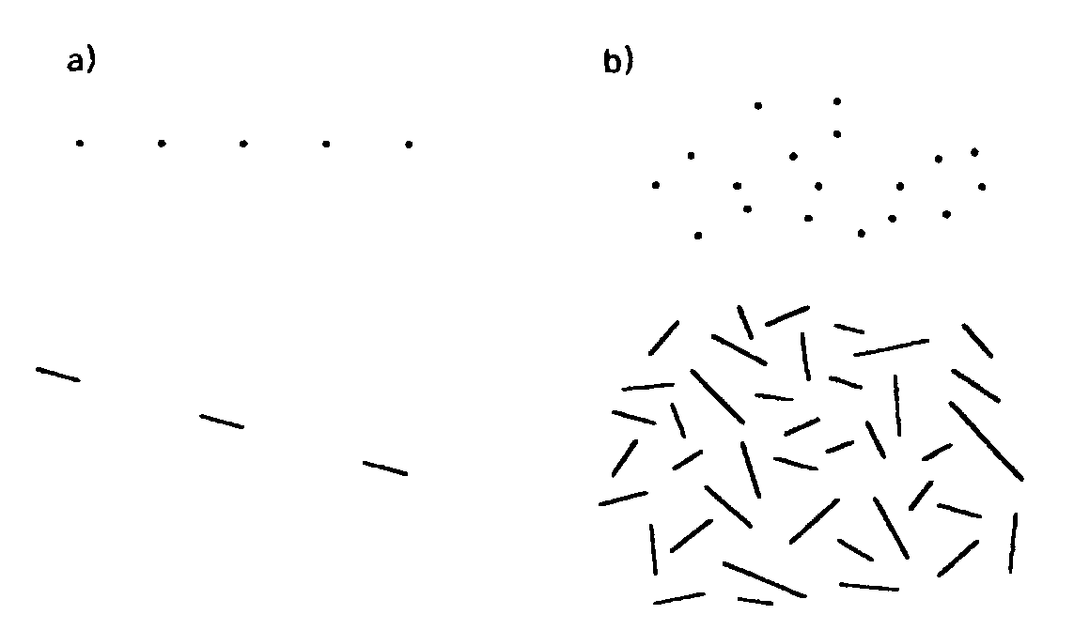

Gestaltwahrnehmung berücksichtigt automatisch Tiefeneffekte, was zu "optischen Täuschungen" führen kann (eigentl. Täuschungen des visuellen Systems, entstehen bei der neuronalen Verarbeitung):

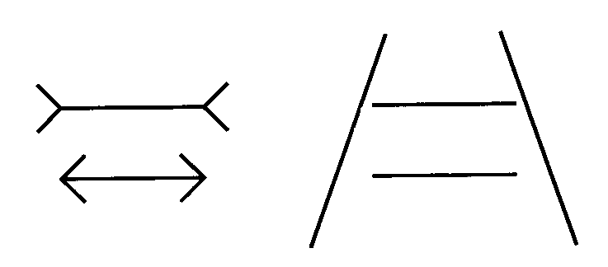

wie rekonstruiert das menschl. visuelle System Bildinformationen? Hinweise aus Versuchsreihen:



was ist das?

Die meisten Testpersonen benötigen zum Erkennen eines Objekts mehr als 1 Minute.

Hier sind die Erkennungszeiten deutlich niedriger, obgleich nur 1 Strich (rechts unten) hinzugefügt wurde:



Vermutung:
Das zusätzliche Linienstück ermöglicht eine höhere Wahrscheinlichkeit für eine kreisförmige Gruppierung; von da aus wird schrittweise weiter rekonstruiert
(Kreis → Rad → Fahrrad).

Grundlage der maschinellen Bildauswertung:

Bildgebende Verfahren

schon hier Unterschied zum menschlichen Sehen – Kamera sieht anders als das Auge

Wichtige bildgebende Verfahren (nur grober Überblick):

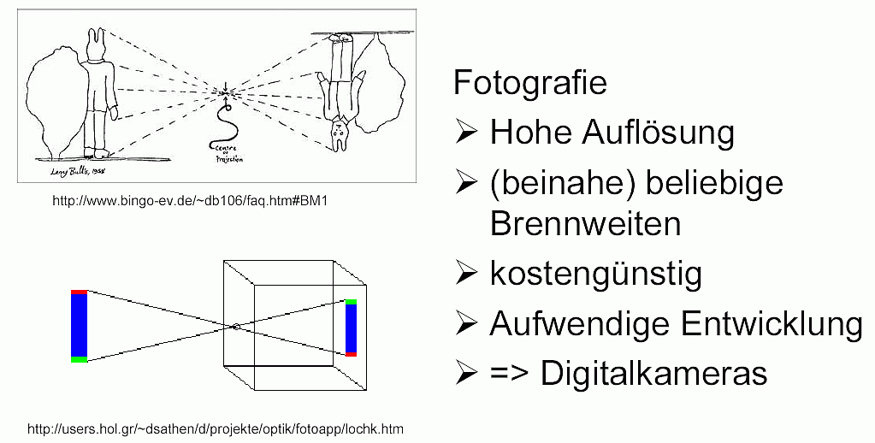

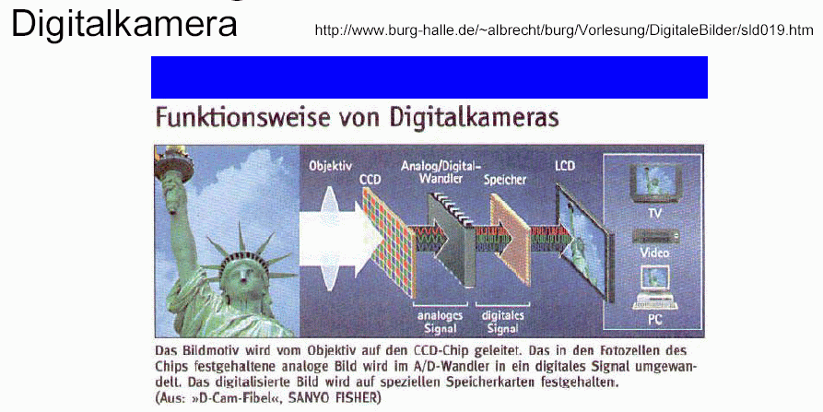

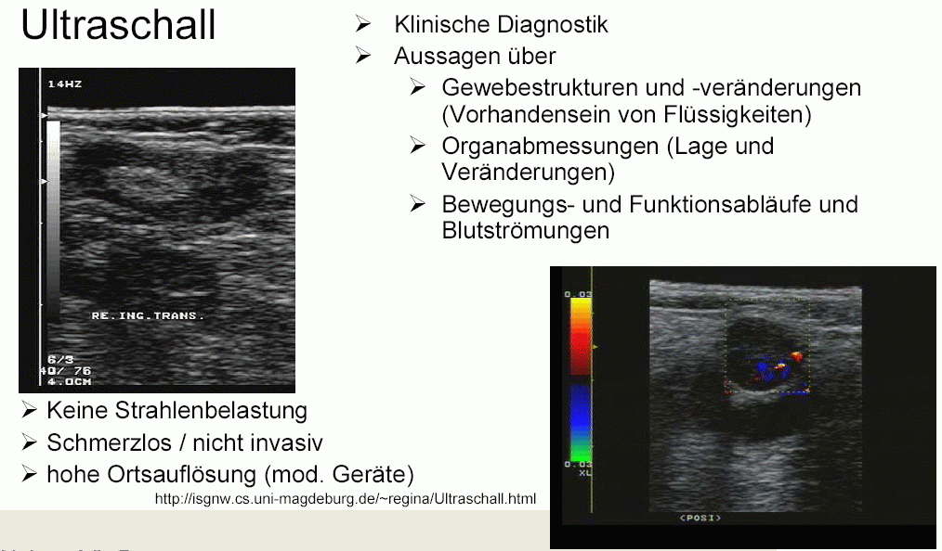

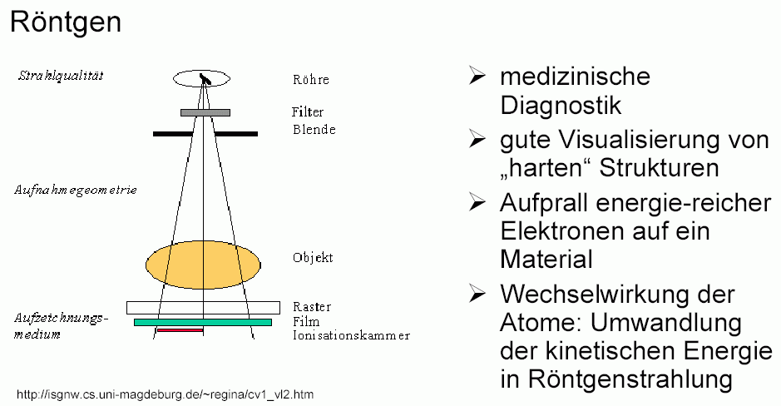

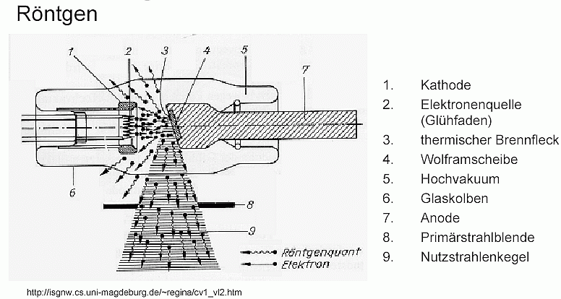

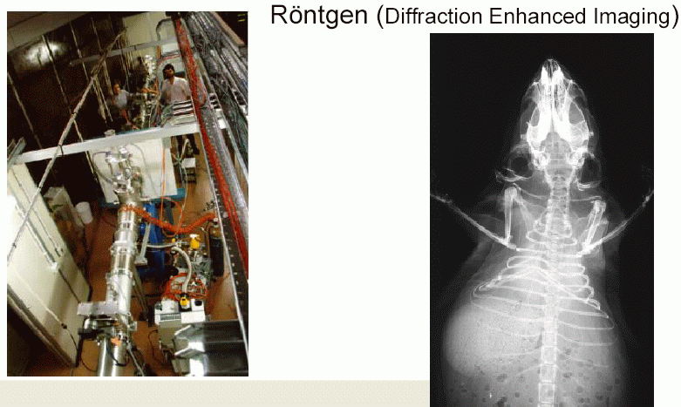

Computertomografie

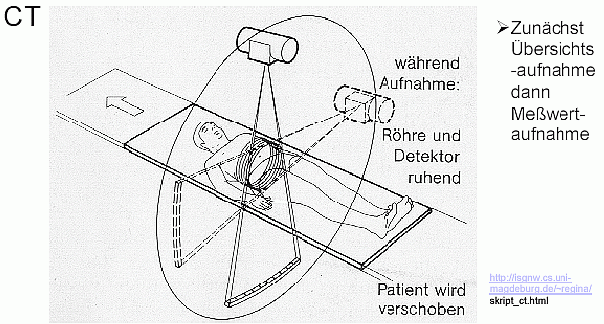

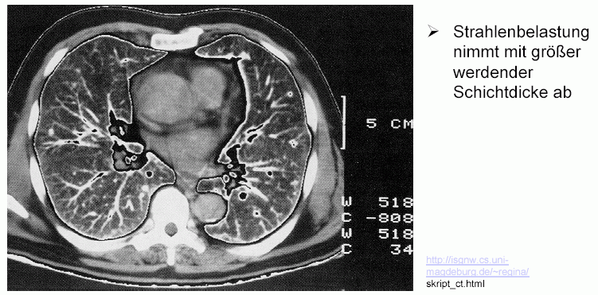

3D-Scanner:

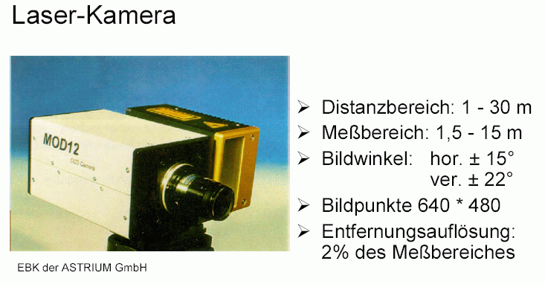

- verschiedene Techniken der Tiefengewinnung

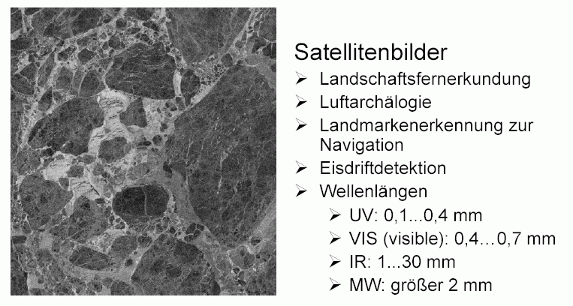

Zeilenkamera
(Zeile mit CCD-Elementen – lichtempfindliche Sensoren)

für Fernerkundung oft 3 parallele Zeilen:

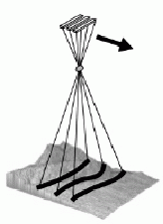

Luftbild unkorrigiert / korrigiert:

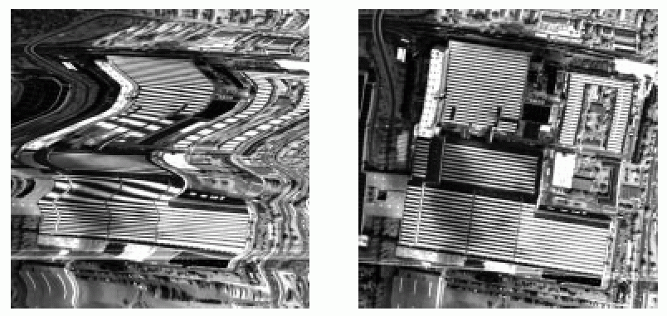

auch für terrestrische Aufnahmen / Gebäude- und Innenraum-Rekonstruktion, Archäologie:

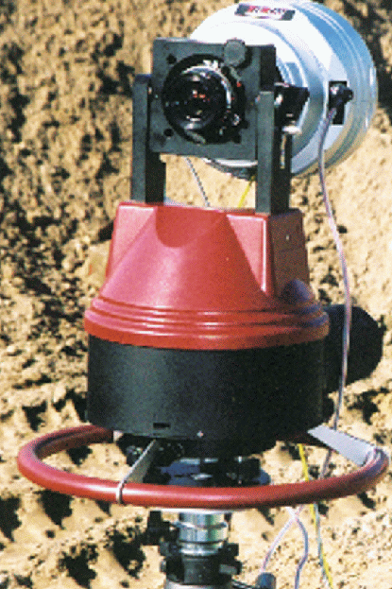  Panoramakamera des DLR | 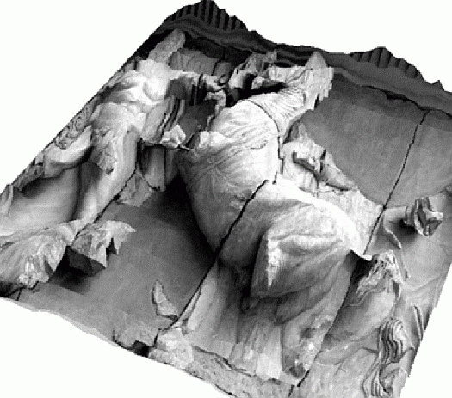  3D-Rekonstruktion von Teilen des Pergamon-Altars

Flachbettscanner

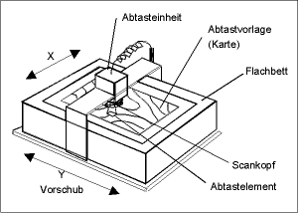

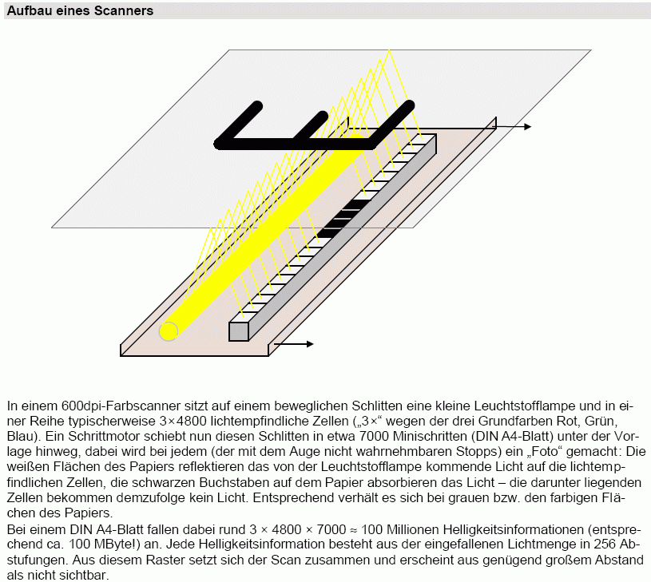

(aus http://www.mathematikphysik.de/computer/compdoc1/docs/lac08_scannen.pdf)

